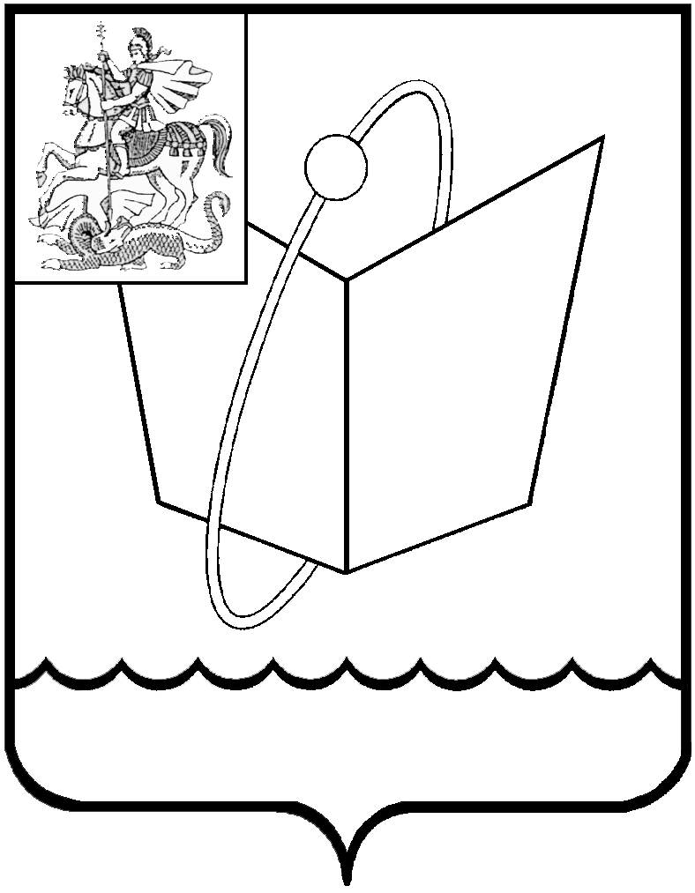
Российская Федерация
Московская область

Совет депутатов
городского округа Фрязино
РЕШЕНИЕ

от 12.10.2020 № 03/1

Об избрании счётной комиссии для проведения тайного голосования по выборам Председателя Совета депутатов городского округа Фрязино и Заместителя Председателя Совета депутатов городского округа Фрязино и определения его результатов

В соответствии с п. 22 ст. 9 Регламента Совета депутатов городского округа Фрязино, Совет депутатов городского округа Фрязино р е ш и л:

- Избрать из числа депутатов Совета депутатов городского округа Фрязино счётную комиссию по выборам Председателя Совета депутатов городского округа Фрязино и Заместителя Председателя Совета депутатов городского округа Фрязино и определения его результатов в количестве
3 (трех) человек, в следующем составе:
- Беляев Владимир Викторович,
- Коночев Алексей Николаевич,
- Федотов Василий Васильевич
2. Настоящее решение вступает в силу с момента его принятия.

Председательствующий на заседании
Совета депутатов
городского округа Фрязино Е.В. Романова

